Время выполнения − 120 минут Максимальное количество баллов - 100
Ответы и критерии оценивания
1. Бэтмен и Человек-Паук никак не могли определить, кто из них самый главный супергерой. Что только они не делали: отжимались, бегали 100 метровку, подтягивались – то один победит, то другой. Так и не разрешив свой спор, отправились они к мудрецу. Мудрец подумал и сказал: «Самый главный супергерой – это не тот, кто сильнее, а тот, кто сообразительнее! Вот, кто решит первым задачу, тот и будет самым-самым! Слушайте: имеются два сосуда вместимостью 8 л и 5 л. Как с помощью этих сосудов налить из источника 7 л живой воды?» Помогите вашему любимому герою решить эту задачу. (10 баллов)
Решение. Ход рассуждений таков: Как в результате получить 7 литров? – Нужно к 5 литрам долить 2 л. А где их взять? – Из 5-литрового сосуда отлить 3 л. А как их получить? В 8-литровый перелить из 5-литрового 5 литров, потом еще три. Решение задачи показано в таблице:
Ходы | 1 | 2 | 3 | 4 | 5 | 6 | 7
8 л | - | 5 | 5 | 8 | - | 2 | 7
5 л | 5 | - | 5 | 2 | 2 | 5 | -

Критерии оценивания:
Приведено подробное объяснение (решение), ответ верный | 10 баллов
Направление рассуждений верное, но есть логические ошибки | 3 балла
Решения нет или продвижения в рассуждениях отсутствуют | 0 баллов

2. Молодой стажер технического отдела Васечкин получил свое первое самостоятельное задание: установить на новый компьютер директора драйвера от периферийных устройств. Отправляясь на свое задание, Васечкин получил от своих более опытных коллег по работе напутствие, в каком порядке нужно устанавливать драйвера. Но коллеги были с чувством юмора и решили дать советы, в которых лишь половина является правдой, а остальное сознательной ложью.
1. Помощник мастера: Первым можно установить только сканер, а внешний жесткий диск – предпоследним.
2. Диспетчер: Монитор устанавливай обязательно вторым, а четвертым – внешний жесткий диск.
3. Начальник отдела: Монитор необходимо устанавливать вторым, а сканер только третьим.
4. Старший мастер: Никогда не ставь третьим принтер, не нужно ставить последней музыкальную клавиатуру.
5. Младший мастер: Музыкальную клавиатуру можно поставить самой первой, а вторым – принтер.
В ответе укажите 1. ход рассуждений и
2. подряд первые буквы устройств в том порядке, в котором необходимо устанавливать для них драйвера. ( В – внешний жесткий диск, К – музыкальная клавиатура, М – монитор, П – принтер, С – сканер). (20 баллов)
Решение:
Пусть помощник мастера сказал про внешний жесткий диск неправду, тогда правдой будет являться, что первым необходимо установить драйвер сканера. Следовательно, исходя из слов диспетчера, получается, что вторым необходимо устанавливать монитор, что однозначно показывает, что младший мастер два раза сказал неправду, что противоречит условию задачи.
Пусть помощник мастера сказал про сканер неправду, тогда правдой будет являться утверждение, что четвертым необходимо будет установить внешний жесткий диск. Тогда диспетчер сказал неправду о драйвере монитора, что его необходимо устанавливать вторым, следовательно, начальник отдела сказал правду о драйвере сканера, что его необходимо установить третьим. Исходя из этого, следует, что старший мастер сказал правду о том, что третьим не надо устанавливать сканер принтера, что означает, что он сказал правду, что пятым устанавливается драйвер музыкальной клавиатуры. Остается, что драйвер монитора устанавливается первым, т. е. правильной последовательность будет являться: МПСВК.
Ответ: МПСВК

Критерии оценивания:
Приведено подробное объяснение (решение), ответ верный | 20 баллов
Направление рассуждений верное, но есть логические ошибки, ответ содержит правильную последовательность из 4 букв | 15 баллов
Направление рассуждений верное, но есть логические ошибки, ответ содержит правильную последовательность из 3 букв | 10 баллов
Ответ верный, решения нет | 5 баллов
Направление рассуждений верное, но есть логические ошибки, ответ содержит правильную последовательность из 2 букв | 3 балла

3. Робот рисует узор
Исполнитель Робот умеет перемещаться по лабиринту, начерченному на плоскости, разбитой на клетки. Между соседними (по сторонам) клетками может стоять стена, через которую Робот пройти не может. У Робота есть четыре команды перемещения на одну клетку: вверх, вниз, влево, вправо. Если Робот получит команду передвижения сквозь стену, то он разрушится. Также у Робота есть команда закрасить, при которой закрашивается клетка, в которой Робот находится в настоящий момент.
Составьте программу, с помощью которой Робот рисует узор (см. рисунок ниже). Начальное положение Робота левом верхнем углу. (30 баллов)
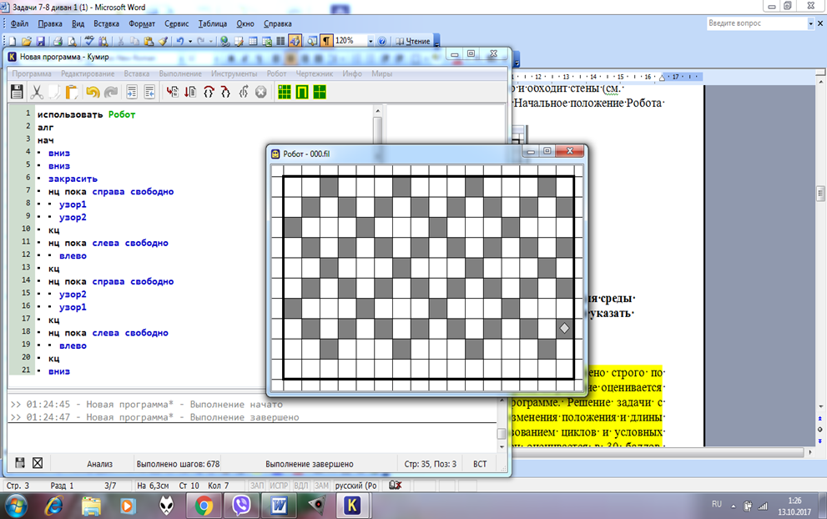
Решение задачи должно быть представлено в виде файла программы для среды Кумир. Файл необходимо сохранить в папке с решениями и в названии указать номер задачи.
Система оценивания.
Задача оценивается максимум в 30 баллов.
Если решение выполнено строго по приведенному рисунку с использованием линейного алгоритма, то решение оценивается максимум в 10 баллов, балл снижается за ошибки в программе.
Решение задачи с использованием циклов и условных операторов оценивается в 20 баллов. Решение задачи с использованием циклов и условных операторов, и вспомогательного алгоритма оценивается в 30 баллов.

Решение. Один из вариантов решения с использованием вспомогательного алгоритма.
использовать Робот
алг
нач
вниз
вниз
закрасить
нц пока справа свободно
узор1
узор2
кц
нц пока слева свободно
влево
кц
нц пока справа свободно
узор2
узор1
кц
нц пока слева свободно
влево
кц
вниз
вниз
вниз
закрасить
нц пока справа свободно
узор1
узор2
кц
нц пока слева свободно
влево
кц
нц пока справа свободно
узор2
узор1
кц
кон
алг узор1
нач
если справа свободно то
вправо
вверх
закрасить
если справа свободно то
вправо
вверх
закрасить
все
все
кон
алг узор2
нач
вниз
если справа свободно то
вправо
закрасить
вниз
если справа свободно то
вправо
закрасить
все
все
кон

4. Тестовое задание ( 10 баллов)
За каждый верный ответ – 1 балл, всего за задание 10 баллов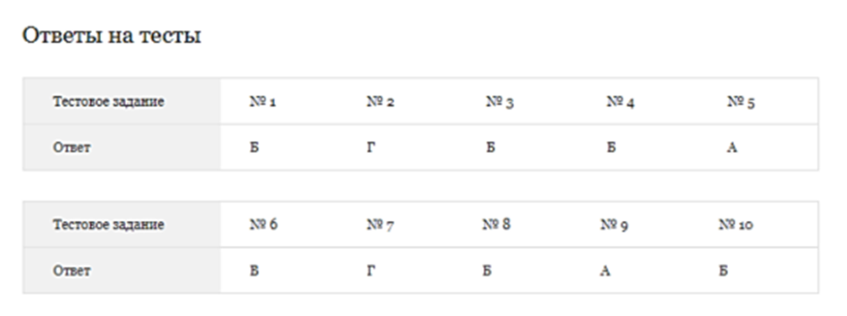
5. «Комета Бармалея» (30 баллов)
Как известно, комета Бармалея видна с Земли каждые C лет. Любопытно, что это происходит в годы, кратные C, т.е. C, 2×C, 3×C и т.д. Не каждому суждено увидеть эту комету хотя бы однажды в жизни. Впрочем, находятся счастливые долгожители, заставшие её прилёт даже несколько раз.
Считается, что впервые эту комету увидел и документировал знаменитый средневековый астроном Бармалео Бармалей. В честь него она и получила своё имя. Говорят, за свою долгую жизнь он успел сделать много великих открытий в самых разных областях науки. Однако недавно историки засомневались, правда ли все открытия, которые ему приписываются, Бармалео Бармалей сделал сам. В частности, они заинтересовались, сколько раз за свою жизнь учёный мог видеть комету, названную в его честь.
Бармалео Бармалей родился 1 января в год A и умер 31 декабря в год B. Сколько раз за его жизнь комета была видна с Земли? Мы считаем, что он мог видеть комету, даже будучи младенцем или глубоким стариком, т.е. если она прилетала в год A или B.
Программа получает на вход три целых числа A, B и C (1 ≤ A ≤ B ≤ 2×10⁹, 1 ≤ C ≤ 2×10⁹) и должна вывести одно целое число – количество раз, которое комета была видна между годами A и B включительно.
Пример входных и выходных данных
Ввод | Вывод
1850  1900  50 | 2
Примечание: комета пролетела около Земли в 1850 и 1900. Бармалео Бармалей застал оба раза
Система оценивания
Решение, правильно работающее только для случаев, когда все числа не превосходят 10 000, будет оцениваться в 30 баллов.

Решение
a = int(input())
b = int(input())
c = int(input())
print(b // c - (a - 1) // c)

